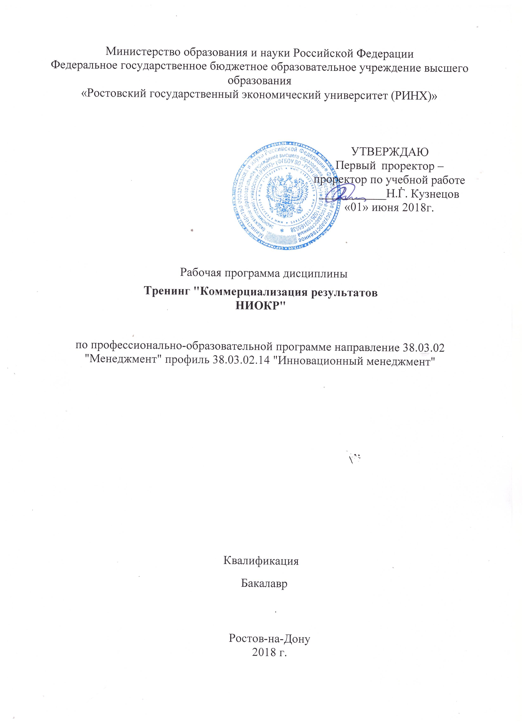

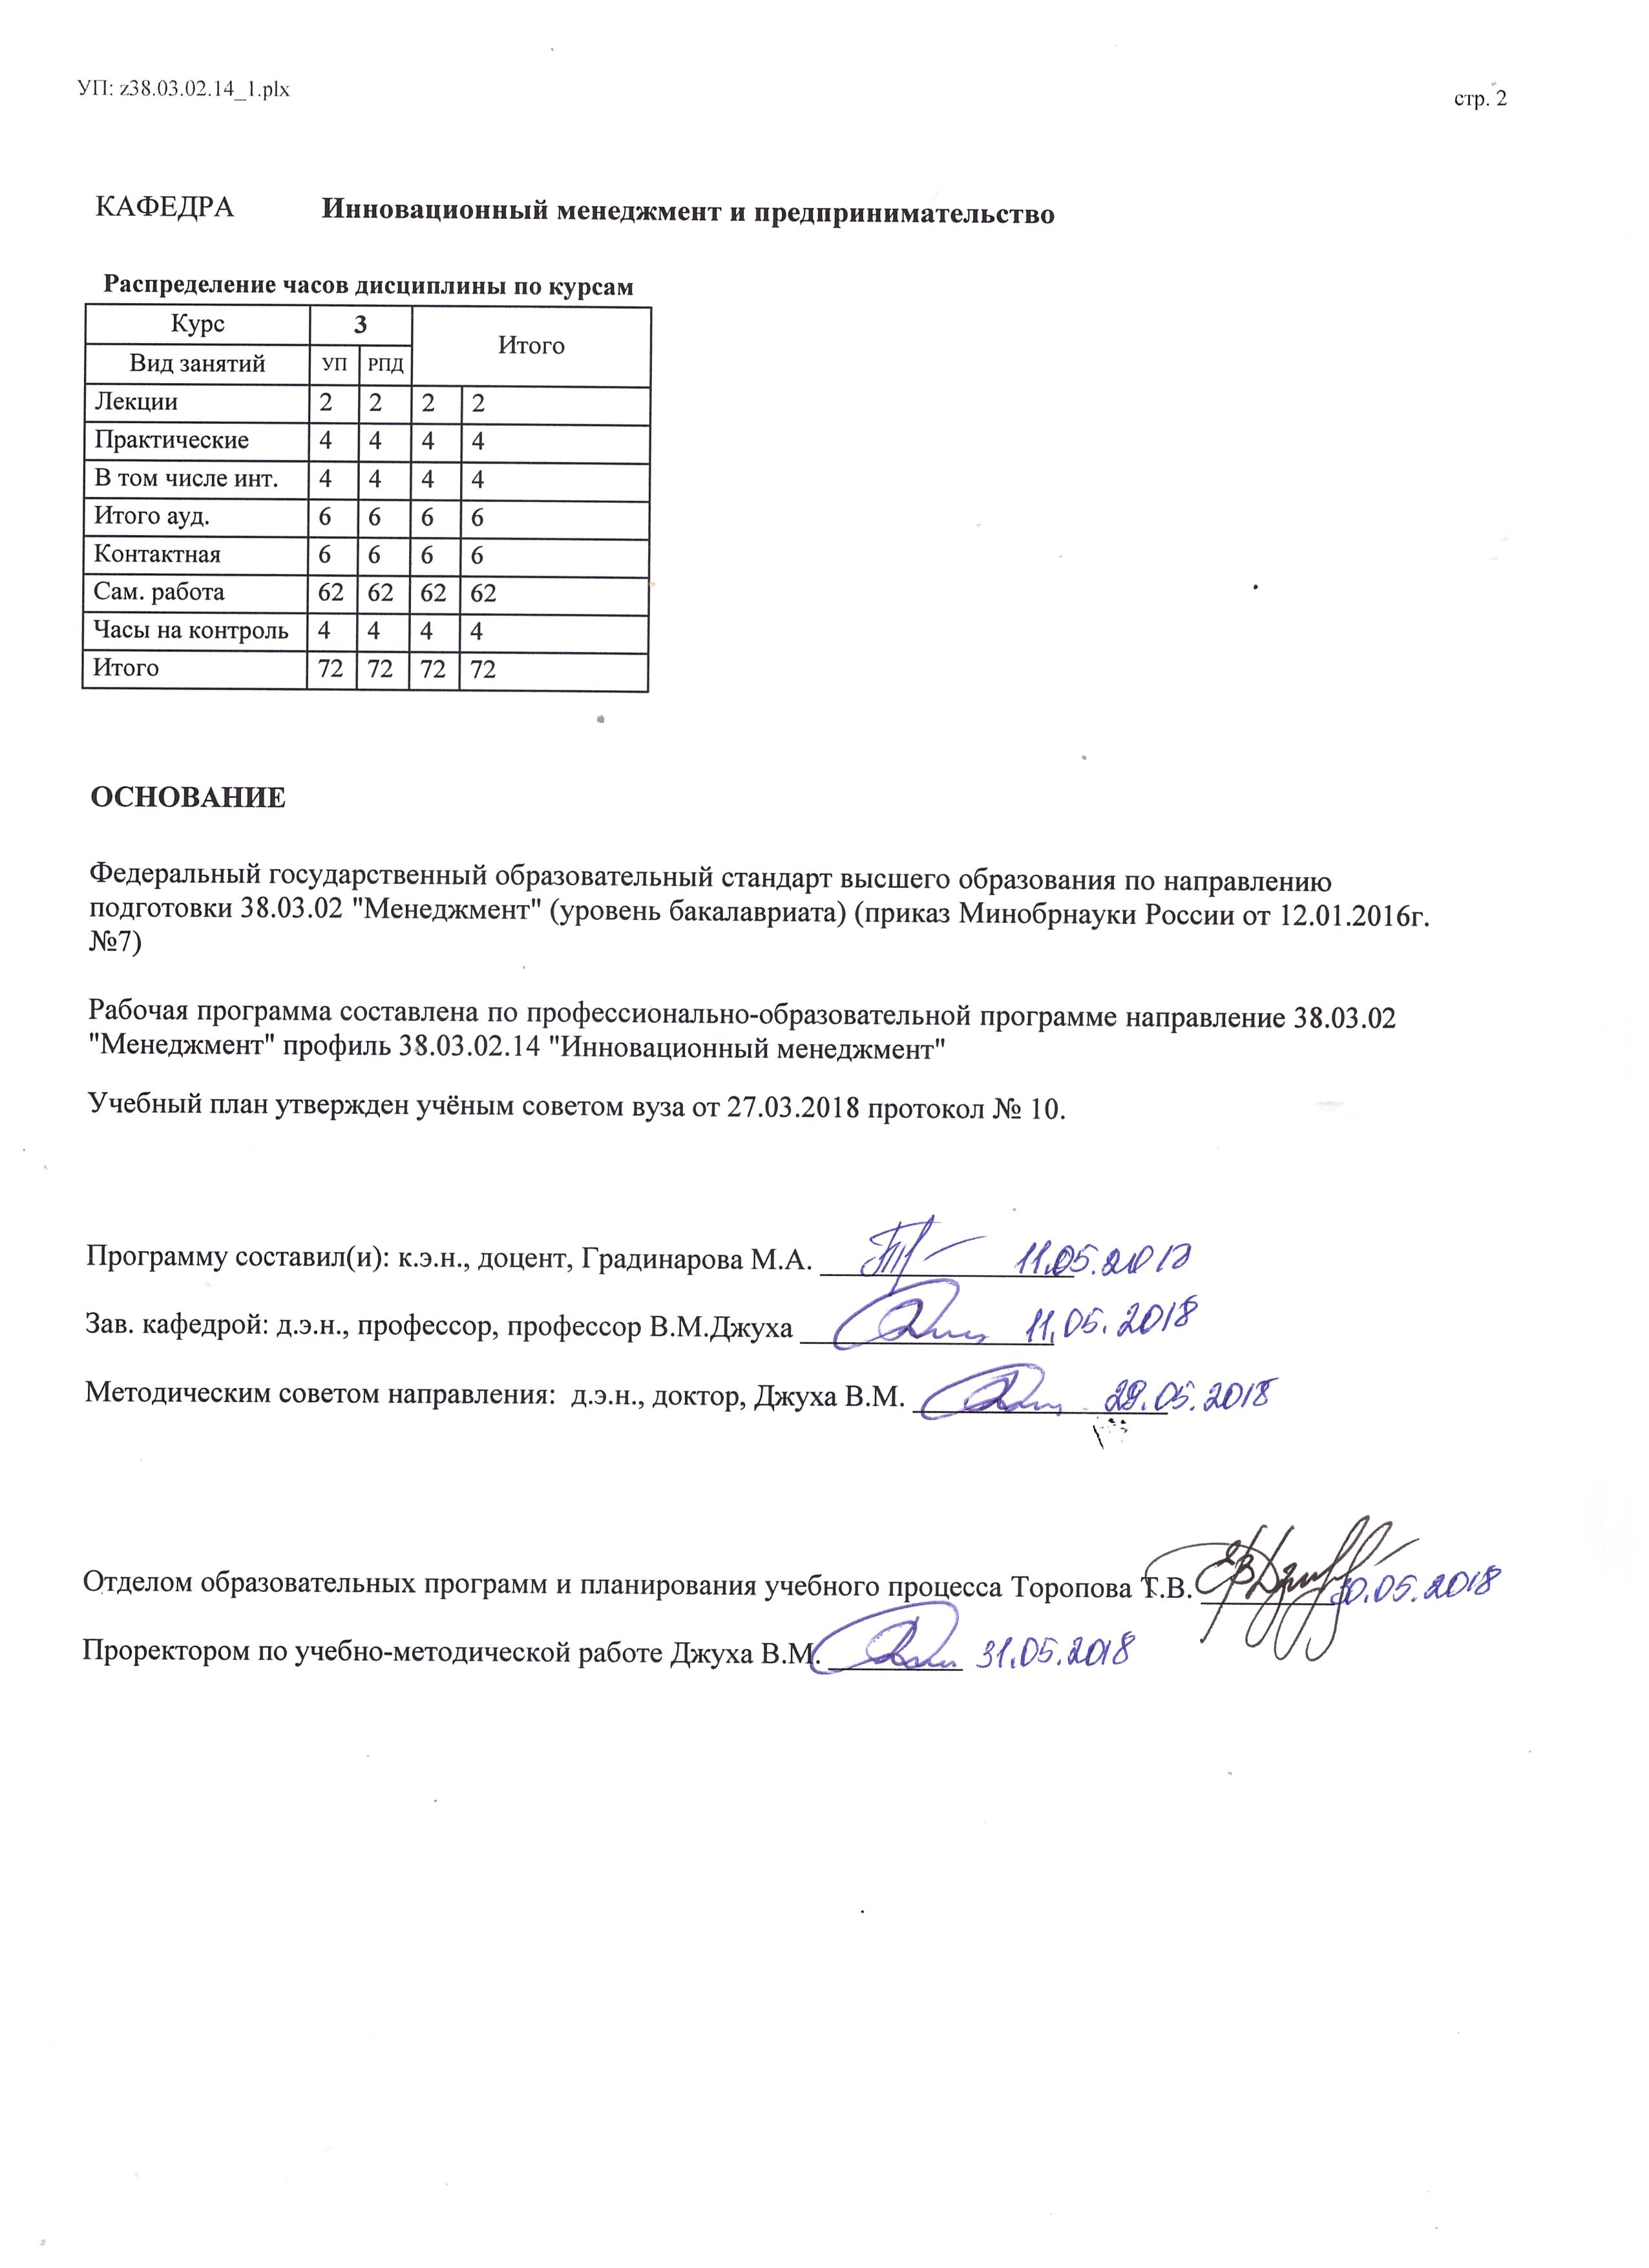

УП: z38.03.02.14_1.plx |  |  |  |  | стр. 3
 |  | Визирование РПД для исполнения в очередном учебном году
Отдел образовательных программ и планирования учебного процесса Торопова Т.В. __________

Рабочая программа пересмотрена, обсуждена и одобрена для исполнения в 2019-2020 учебном году на заседании кафедры Инновационный менеджмент и предпринимательство

Зав. кафедрой д.э.н., профессор, профессор В.М.Джуха _________________

Программу составил(и): к.э.н., доцент, Градинарова М.А. _________________
 |  | Визирование РПД для исполнения в очередном учебном году
Отдел образовательных программ и планирования учебного процесса Торопова Т.В. __________

Рабочая программа пересмотрена, обсуждена и одобрена для исполнения в 2020-2021 учебном году на заседании кафедры Инновационный менеджмент и предпринимательство

Зав. кафедрой д.э.н., профессор, профессор В.М.Джуха _________________

Программу составил(и): к.э.н., доцент, Градинарова М.А. _________________
 |  | Визирование РПД для исполнения в очередном учебном году
Отдел образовательных программ и планирования учебного процесса Торопова Т.В. __________

Рабочая программа пересмотрена, обсуждена и одобрена для исполнения в 2021-2022 учебном году на заседании кафедры Инновационный менеджмент и предпринимательство

Зав. кафедрой: д.э.н., профессор, профессор В.М.Джуха _________________

Программу составил(и): к.э.н., доцент, Градинарова М.А. _________________
 |  | Визирование РПД для исполнения в очередном учебном году
Отдел образовательных программ и планирования учебного процесса Торопова Т.В. __________

Рабочая программа пересмотрена, обсуждена и одобрена для исполнения в 2022-2023 учебном году на заседании кафедры Инновационный менеджмент и предпринимательство

Зав. кафедрой: д.э.н., профессор, профессор В.М.Джуха _________________

Программу составил(и): к.э.н., доцент, Градинарова М.А. _________________

УП: z38.03.02.14_1.plx |  |  |  |  |  |  |  |  |  |  | стр. 4
1. ЦЕЛИ ОСВОЕНИЯ ДИСЦИПЛИНЫ
1.1 | Цель изучения дисциплины: формирование у студентов системного представления и профессиональных компетентностей в сфере коммерциализации результатов НИОКР и технологий.
1.2 | Задачи изучения дисциплины: сформировать целостное представление о технико-внедренческой деятельности, ввести соответствующий понятийно-терминологический аппарат;сформировать современные знания и представления о практических подходах к организации эффективной технико-внедренческой деятельности инновационно-ориентированных компаний; сформировать профессиональные навыки, связанные с управлением процессами коммерциализации результатов НИОКР;развить у студентов системные компетенции, позволяющие применять на практике результаты современных исследований в сфере управления НИОКР.
2. МЕСТО ДИСЦИПЛИНЫ В СТРУКТУРЕ ОБРАЗОВАТЕЛЬНОЙ ПРОГРАММЫ
Цикл (раздел) ООП: |  |  | ФТД.В
2.1 | Требования к предварительной подготовке обучающегося:
2.1.1 | Необходимыми условиями для успешного осовения дисциплины являются навыки, знания и умения, полученные в результате изучения дисциплин:
2.1.2 | Экономика, организация и управление на предприятии
2.1.3 | Общий и стратегический менеджмент
2.1.4 | Инновационный менеджмент
2.2 | Дисциплины и практики, для которых освоение данной дисциплины (модуля) необходимо как предшествующее:
2.2.1 | Управление проектами
2.2.2 | Планирование на предприятии
2.2.3 | Теория отраслевых рынков
3. ТРЕБОВАНИЯ К РЕЗУЛЬТАТАМ ОСВОЕНИЯ ДИСЦИПЛИНЫ
ПК-6: способностью участвовать в управлении проектом, программой внедрения технологических и продуктовых инноваций или программой организационных изменений
Знать:
виды управленческих решений и методы их принятия
Уметь:
сформировать на базе системного подхода целостное представление о технико-внедренческой деятельности, ввести соответствующий понятийно-терминологический аппарат
Владеть:
методами реализации основных управленческих функций (принятие решений, организация, мотивирование и контроль)
ПК-7: владением навыками поэтапного контроля реализации бизнес-планов и условий заключаемых соглашений, договоров и контрактов/ умением координировать деятельность исполнителей с помощью методического инструментария реализации управленческих решений в области функционального менеджмента для достижения высокой согласованности при выполнении конкретных проектов и работ
Знать:
принципы целеполагания, виды и методы организационного планирования
Уметь:
разрабатывать программы осуществления организационных изменений и оценивать их эффективность
Владеть:
методами анализа финансовой отчетности и финансового прогнозирования
ПК-8: владением навыками документального оформления решений в управлении операционной (производственной) деятельности организаций при внедрении технологических, продуктовых инноваций или организационных изменений
Знать:
цели и задачи коммерциализации результатов НИОКР
Уметь:
разрабатывать корпоративные, конкурентные и функциональные стратегии развития организации
Владеть:
методами управления операциями
4. СТРУКТУРА И СОДЕРЖАНИЕ ДИСЦИПЛИНЫ (МОДУЛЯ)
Код занятия |  | Наименование разделов и тем /вид занятия/ |  | Семестр / Курс |  | Часов | Компетен-  ции | Литература | Интер акт. | Примечание

УП: z38.03.02.14_1.plx |  |  |  |  |  |  |  |  | стр. 5
 | Раздел 1. «Коммерциализация НИОКР»
1.1 | Тема 1.1 Тренинг «Понятия коммерциализации и трансфера технологий» Тренинг «Механизмы экономического взаимодействия науки и бизнеса» Конкурентные преимущества, даваемые технологическим развитием. Понятие инновации. Инновационный цикл и его стадии. /Ср/ | 3 |  | 8 | ПК-6 ПК-7 ПК-8 | Л1.1 Л1.2 Л1.3 Л2.1 Л2.2  Э1 Э2 Э3 | 0
1.2 | Темы 1.1 Понятие инновации. Инновационный цикл и его стадии. /Ср/ | 3 |  | 6 | ПК-6 ПК-7 ПК-8 | Л1.1 Л1.2 Л1.3 Л2.1 Л2.2 | 0
1.3 | Тема 1.3 «Участники инновационного процесса. Их интересы и риски» Участники инновационного процесса. Их интересы и риски. Особенности коммерциализации технологии на разных этапах инновационного цикла. Тема 1.4 «Установление экономического контроля над технологиями» Необходимость и целесообразность установления контроля над технологиями. Принципы формирования системы установления экономического контроля над технологий, разработка организационно -правовых схем реализации инновационных проектов. Технология как легальный имущественный комплекс, включающий в себя объекты основных средств и нематериальные активы. Проектное управление и присвоение прав на объекты интеллектуальной собственности как инструменты установления контроля над создаваемыми технологиями. Роль общего технического замысла инновационного проекта. Рынок технологий и интеллектуальная собственность, лицензии. /Лек/ | 3 |  | 2 | ПК-6 ПК-7 ПК-8 | Л1.1 Л1.2 Л1.3 Л2.1 Л2.2  Э1 Э2 Э3 | 0
1.4 | Тема 1.3 Тренинг «Участники инновационного процесса. Их интересы и риски» Тренинг «Установление экономического контроля над технологиями» Проектное управление и присвоение прав на объекты интеллектуальной собственности как инструменты установления контроля над создаваемыми технологиями. /Ср/ | 3 |  | 8 | ПК-6 ПК-7 ПК-8 | Л1.1 Л1.2 Л1.3 Л2.1 Л2.2  Э1 Э2 Э3 | 0
1.5 | Темы 1.3 Особенности коммерциализации технологии на разных этапах инновационного цикла. /Ср/ | 3 |  | 8 | ПК-6 ПК-7 ПК-8 | Л1.1 Л1.2 Л1.3 Л2.1 Л2.2  Э1 Э2 Э3 | 0
 | Раздел 2. «Основные стратегии коммерциализации результатов НИОКР и технологий»

УП: z38.03.02.14_1.plx |  |  |  |  |  |  |  |  | стр. 6
2.1 | Тема 2.1 Тренинг «Стратегии коммерциализации научно-технических разработок и технологий» Тренинг «Основные формы трансфера технологий» Подготовка технологии к трансферу - «упаковка»: трансляция понятий в цепочке «изобретатель – предприниматель», структура пакета и назначение документов из «упаковки» технологии; применение информационных технологий при «упаковке» технологий. /Пр/ | 3 |  | 2 | ПК-6 ПК-7 ПК-8 | Л1.1 Л1.2 Л1.3 Л2.1 Л2.2  Э1 Э2 Э3 | 2
2.2 | Темы 2.1 Интересы и риски участников процесса коммерциализации (трансфера) технологий, влияние межкультурных различий. /Ср/ | 3 |  | 8 | ПК-6 ПК-7 ПК-8 | Л1.1 Л1.2 Л1.3 Л2.1 Л2.2  Э1 Э2 Э3 | 0
2.3 | Тема 2.3 Тренинг «Венчурное предпринимательство как форма существования инновационного предпринимательства» Тренинг «Выявление и идентификация результатов интеллектуальной деятельности» Согласование и соблюдение порядка выявления и идентификации РИД в  составе научно-технической продукции.  /Ср/ | 3 |  | 8 | ПК-6 ПК-7 ПК-8 | Л1.1 Л1.2 Л1.3 Л2.1 Л2.2  Э1 Э2 Э3 | 0
2.4 | Тема 2.3 Международный трансфер технологий. /Ср/ | 3 |  | 8 | ПК-6 ПК-7 ПК-8 | Л1.1 Л1.2 Л1.3 Л2.1 Л2.2  Э1 Э2 Э3 | 0
 | Раздел 3. «Государственная политика в области коммерциализации технологий»
3.1 | Тема 3.1 Тренинг «Основные направления по развитию инновационной деятельности в России: к более наукоемкой и диверсифицированной экономике». Тренинг «Стимулирование коммерциализации технологий в Российской Федерации. Меры по использованию новых правовых механизмов (рекомендации к плану действий). Тренинг «Коммерциализация технологий: международный опыт и предложения по совершенствованию законодательной базы Российской Федерации». Тренинг «Инструменты реализации государственной политики в области коммерциализации технологий. Европейский опыт и перспективы использования в России» /Пр/ | 3 |  | 2 | ПК-6 ПК-7 ПК-8 | Л1.1 Л1.2 Л1.3 Л2.1 Л2.2  Э1 Э2 Э3 | 2
3.2 | Тема 3.1 Меры по использованию новых правовых механизмов (рекомендации к плану действий). /Ср/ | 3 |  | 8 | ПК-6 ПК-7 ПК-8 | Л1.1 Л1.2 Л1.3 Л2.1 Л2.2  Э1 Э2 Э3 | 0
3.3 | /Зачёт/ | 3 |  | 4 | ПК-6 ПК-7 ПК-8 | Л1.1 Л1.2 Л1.3 Л2.1 Л2.2  Э1 Э2 Э3 | 0

УП: z38.03.02.14_1.plx |  |  |  |  |  | стр. 7
5. ФОНД ОЦЕНОЧНЫХ СРЕДСТВ
5.1. Фонд оценочных средств для проведения промежуточной аттестации
Вопросы к зачету:
1. Что такое «коммерциализация результатов НИОКР технологий»?
2. Кто является участником проектов коммерциализации?
3. Роль рыночной свободы в инновационном развитии.
4. Бизнес и наука как человеческие ценности.
5. Бизнес глазами общества и предпринимателей.
6. Наука глазами общества и ученых.
7. Операционная и инновационная деятельность.
8. Что такое нематериальные активы?
9. Соотношение стоимости основных средств и нематериальных активов в рыночной стоимости компаний.
10. Что такое экономика знаний, прав и инноваций?
11. Что такое инновационный цикл и какие этапы он включает?
12. В чем смысл каждого из этапов инновационного цикла?
13. Что такое режимы «рыночной тяги» и «технологического толчка»?
14. Источники финансирования и шансы получения инвестиций на каждом из этапов коммерциализации технологий?
15. Специфика маркетинга в инновационной деятельности?
16. Что такое маркетинг технологий?
17. Что такое трансляционный барьер?
18. Каков состав «упаковки» технологии?
19. Кто такой технологический брокер?
20. В чем заключаются основные стратегии коммерциализации результатов НИОКР и технологий? Сколько их?
21. Какие существуют формы коммерциализации технологий?
22. Критерии оценки коммерческого потенциала новых технологий.
23. Что такое экономический контроль над технологиями?
24. Кому и почему он выгоден?
25. Каковы принципы установления экономического контроля над технологиями?
26. Каковы инструменты установления экономического контроля над
технологиями?
27. Что такое единая технология и комплекс технических систем?
28. Связь структуры комплекса технических систем, реализующих технологию и структуры нематериального актива?
29. Роль интеллектуальной собственности в коммерциализации.
30. Принципы и порядок выявления и идентификации результатов интеллектуальной деятельности в составе научно- технической продукции.
31. Каковы этапы выявления и идентификации результатов интеллектуальной деятельности в составе научно-технической продукции ?
32. Каковы основные направления по развитию инновационной деятельности в России?
33. Стимулирование коммерциализации технологий в Российской Федерации. ?
34. Меры по использованию новых правовых механизмов (рекомендации к плану действий)?
35. Коммерциализация технологий: международный опыт и предложения по совершенствованию законодательной базы Российской Федерации;
36. Инструменты реализации государственной политики в области коммерциализации технологий.
37. Европейский опыт и перспективы использования в России.
5.2. Фонд оценочных средств для проведения текущего контроля
Структура и содержание фонда оценочных средств представлены в Приложении 1 к рабочей программе дисциплины
6. УЧЕБНО-МЕТОДИЧЕСКОЕ И ИНФОРМАЦИОННОЕ ОБЕСПЕЧЕНИЕ ДИСЦИПЛИНЫ (МОДУЛЯ)
6.1. Рекомендуемая литература
6.1.1. Основная литература
 | Авторы, составители | Заглавие |  | Издательство, год | Колич-во
Л1.1 | Джуха В. М. | Инновационный менеджмент: учеб. |  | М.: РИО�, 2016 | 90
Л1.2 | Алексеева М. Б., Ветренко П. П. | Анализ инновационной деятельности: учеб. и практикум для бакалавриата и магистратуры |  | М.: Юрайт, 2016 | 30
Л1.3 | Остапенко Г. Ф., Остапенко В. Д. | Управление интеллектуальной собственностью: учебное пособие |  | Москва: Издательско- торговая корпорация «Дашков и К°», 2016 | http://biblioclub.ru/ - неограниченный доступ для зарегистрированн ых пользователей
6.1.2. Дополнительная литература
 | Авторы, составители | Заглавие |  | Издательство, год | Колич-во

УП: z38.03.02.14_1.plx |  |  |  |  |  |  | стр. 8
 | Авторы, составители |  | Заглавие |  | Издательство, год | Колич-во
Л2.1 | Соснин Э. А. |  | Управление инновационными проектами: учеб. пособие для студентов высш. учеб. заведений, обучающихся по напр. подгот. бакалавров и магистров "Инноватика" |  | Ростов н/Д: Феникс, 2013 | 20
Л2.2 | В.А. Антонец |  | Инновационный бизнес: формирование моделей коммерциализации перспективных разработок |  | Москва: Издательский дом «Дело», 2011 | http://biblioclub.ru/ - неограниченный доступ для зарегистрированн ых пользователей
6.2. Перечень ресурсов информационно-телекоммуникационной сети "Интернет"
Э1 | http://www.rusnanonet.ru сайт Роснауки
Э2 | http://innovbusiness.ru/ сайт Инновации и предпринимательство
Э3 | http://www.rupto.ru/ сайт Федеральной службы по интеллектуальной собственности (Роспатент)
6.3. Перечень программного обеспечения
6.3.1 |  | Microsoft Office
6.4 Перечень информационных справочных систем
6.4.1 |  | Консультант +
7. МАТЕРИАЛЬНО-ТЕХНИЧЕСКОЕ ОБЕСПЕЧЕНИЕ ДИСЦИПЛИНЫ (МОДУЛЯ)
7.1 |  | Помещения для проведения всех видов работ, предусмотренных учебным планом, укомплектованы необходимой специализированной учебной мебелью и техническими средствами обучения. Для проведения лекционных занятий используется демонстративное оборудование.
8. МЕТОДИЧЕСКИЕ УКАЗАНИЯ ДЛЯ ОБУЧАЮЩИХСЯ ПО ОСВОЕНИЮ ДИСЦИПЛИНЫ (МОДУЛЯ)
Методические указания по освоению дисциплины представлены в Приложении 2 к рабочей программе дисциплины

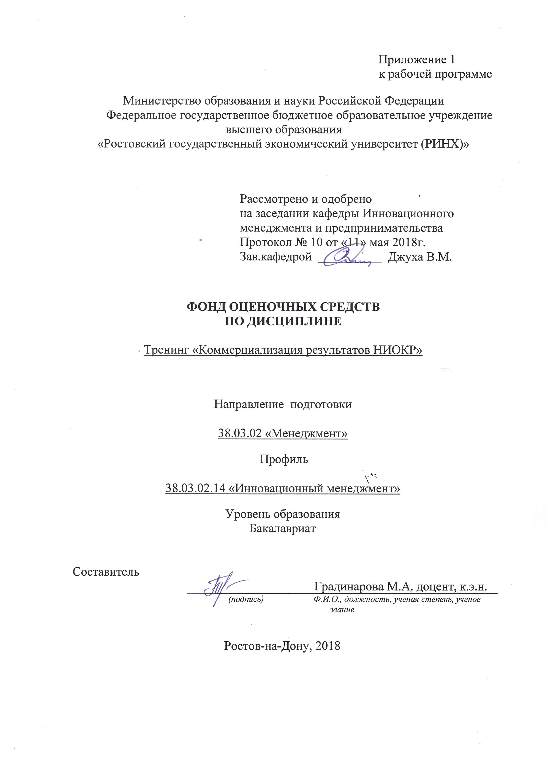

Оглавление

1 Перечень компетенций с указанием этапов их формирования в процессе освоения образовательной программы 3
2 Описание показателей и критериев оценивания компетенций на различных этапах их формирования, описание шкал оценивания 3
3. Типовые контрольные задания или иные материалы, необходимые для оценки знаний, умений, навыков и (или) опыта деятельности, характеризующих этапы формирования компетенций в процессе освоения образовательной программы 5
4 Методические материалы, определяющие процедуры оценивания знаний, умений, навыков и (или) опыта деятельности, характеризующих этапы формирования компетенций 8

1 Перечень компетенций с указанием этапов их формирования в процессе освоения образовательной программы
Перечень компетенций с указанием этапов их формирования представлен в п.3. «Требования к результатам освоения дисциплины» рабочей программы дисциплины.

2 Описание показателей и критериев оценивания компетенций на различных этапах их формирования, описание шкал оценивания

2.1 Показатели и критерии оценивания компетенций:
ЗУН, составляющие компетенцию | Показатели оценивания | Критерии оценивания | Средства оценивания
ПК-6-способностью участвовать в управлении проектом, программой внедрения технологических и продуктовых инноваций или программой организационных изменений.
Звиды управленческие решения и методы их принятия  У сформировать на базе системного подхода целостное представление о технико-внедренческой деятельности, ввести соответствующий понятийно-терминологический аппарат  В методами реализации основных управленческих функций (принятие решений, организация, мотивирование и контроль) | поиск и сбор необходимой литературы, использование различных баз данных, использование современных информационно- коммуникационных технологий и глобальных информационных ресурсов; анализ и обработка данных , необходимых для анализа экономических показателей | соответствие проблеме исследования; полнота и содержательность ответа; умение приводить примеры; умение отстаивать свою позицию; умение пользоваться дополнительной литературой при подготовке к занятиям; соответствие представленной в ответах информации материалам лекции и учебной литературы, сведениям из информационных ресурсов Интернет; | Р – реферат
ПК-7- владением навыками поэтапного контроля реализации бизнес-планов и условий заключаемых соглашений, договоров и контрактов/ умением координировать деятельность исполнителей с помощью методического инструментария реализации управленческих решений в области функционального менеджмента для достижения высокой согласованности при выполнении конкретных проектов и работ.
З принципы целеполагания, виды и методы организационного планирования  У разрабатывать программы осуществления организационных изменений и оценивать их эффективность  В методами анализа финансовой отчетности и финансового прогнозирования | поиск и сбор необходимой литературы, использование различных баз данных, использование современных информационно- коммуникационных технологий и глобальных информационных ресурсов; анализ и обработка данных , необходимых для анализа экономических показателей | соответствие проблеме исследования; полнота и содержательность ответа; умение приводить примеры; умение отстаивать свою позицию; умение пользоваться дополнительной литературой при подготовке к занятиям; соответствие представленной в ответах информации материалам лекции и учебной литературы, сведениям из информационных ресурсов | Р – реферат
ПК-8-владением навыками документального оформления решений в управлении операционной (производственной) деятельности организаций при внедрении технологических, продуктовых инноваций или организационных изменений.
З цели и задачи коммерциализации результатов НИОКР  У разрабатывать корпоративные, конкурентные и функциональные стратегии развития организации  В методами управления операциями | поиск и сбор необходимой литературы, использование различных баз данных, использование современных информационно- коммуникационных технологий и глобальных информационных ресурсов; анализ и обработка данных , необходимых для анализа экономических показателей | соответствие проблеме исследования; полнота и содержательность ответа; умение приводить примеры; умение отстаивать свою позицию; умение пользоваться дополнительной литературой при подготовке к занятиям; соответствие представленной в ответах информации материалам лекции и учебной литературы, сведениям из информационных ресурсов | Р – реферат

2.2 Шкалы оценивания:
Текущий контроль успеваемости и промежуточная аттестация осуществляется в рамках накопительной балльно-рейтинговой системы в 100-балльной шкале:
50-100 баллов (зачет)
0-49 баллов (незачет)

3. Типовые контрольные задания или иные материалы, необходимые для оценки знаний, умений, навыков и (или) опыта деятельности, характеризующих этапы формирования компетенций в процессе освоения образовательной программы

Министерство образования и науки Российской Федерации
Федеральное государственное бюджетное образовательное учреждение высшего образования
«Ростовский государственный экономический университет (РИНХ)»
Кафедра Инновационного менеджмента и предпринимательства

Вопросы к зачету
по дисциплине Тренинг «Коммерциализация результатов НИОКР»
1. Что такое «коммерциализация результатов НИОКР технологий»?
2. Кто является участником проектов коммерциализации?
3. Роль рыночной свободы в инновационном развитии.
4. Бизнес и наука как человеческие ценности.
5. Бизнес глазами общества и предпринимателей.
6. Наука глазами общества и ученых.
7. Операционная и инновационная деятельность.
8. Что такое нематериальные активы?
9. Соотношение стоимости основных средств и нематериальных активов в рыночной стоимости компаний.
10. Что такое экономика знаний, прав и инноваций?
11. Что такое инновационный цикл и какие этапы он включает?
12. В чем смысл каждого из этапов инновационного цикла?
13. Что такое режимы «рыночной тяги» и «технологического толчка»?
14. Источники финансирования и шансы получения инвестиций на каждом из этапов коммерциализации технологий?
15. Специфика маркетинга в инновационной деятельности?
16. Что такое маркетинг технологий?
17. Что такое трансляционный барьер?
18. Каков состав «упаковки» технологии?
19. Кто такой технологический брокер?
20. В чем заключаются основные стратегии коммерциализации результатов НИОКР и технологий? Сколько их?
21. Какие существуют формы коммерциализации технологий?
22. Критерии оценки коммерческого потенциала новых технологий.
23. Что такое экономический контроль над технологиями?
24. Кому и почему он выгоден?
25. Каковы принципы установления экономического контроля над технологиями?
26. Каковы инструменты установления экономического контроля над
технологиями?
27. Что такое единая технология и комплекс технических систем?
28. Связь структуры комплекса технических систем, реализующих технологию и структуры нематериального актива?
29. Роль интеллектуальной собственности в коммерциализации.
30. Принципы и порядок выявления и идентификации результатов интеллектуальной деятельности в составе научно-технической продукции.
31. Каковы этапы выявления и идентификации результатов интеллектуальной деятельности в составе научно-технической продукции ?
32. Каковы основные направления по развитию инновационной деятельности в России?
33. Стимулирование коммерциализации технологий в Российской Федерации. ?
34. Меры по использованию новых правовых механизмов (рекомендации к плану действий)?
35. Коммерциализация технологий: международный опыт и предложения по совершенствованию законодательной базы Российской Федерации;
36. Инструменты реализации государственной политики в области коммерциализации технологий.
37. Европейский опыт и перспективы использования в России.

Составитель ________________________ М.А. Градинарова
(подпись)
«____»__________________201 г.

Критерии оценки:
если студент обозначил общую траекторию ответа, но не смог конкретизировать основные компоненты (зачет);
если студент не продемонстрировал знаний основных понятий, представлений об изучаемом предмете (незачет).

Методические материалы, определяющие процедуры оценивания знаний, умений, навыков и (или) опыта деятельности, характеризующих этапы формирования компетенций
Министерство образования и науки Российской Федерации
Федеральное государственное бюджетное образовательное учреждение высшего образования
«Ростовский государственный экономический университет (РИНХ)»
Кафедра Инновационного менеджмента и предпринимательства
Темы рефератов по дисциплине
Тренинг «Коммерциализация результатов НИОКР»

-Наука глазами общества и ученых;
- Источники финансирования и шансы получения инвестиций на каждом из этапов коммерциализации технологий;
- Интеллектуальная собственность;
- Формы коммерциализации технологий;
- Роль интеллектуальной собственности в коммерциализации;
- Эволюция законодательства на примере Германии;
- Основные условия использования результатов научноAтехнической деятельности, полученных за счет бюджетных средств, чем определяются эти условия в странах ЕС;
- Использования доходов от интеллектуальной собственности;
- Опыт создания новых технологических компаний. Офис трансфера технологий Общества Макса Планка (Германия);
- Повышение способности малых и средних предприятий к использованию новых технологий. Программа инновационной компетентности для МСП: ПРО ИННО (Германия);
- Развитие научных исследований, проводимых компаниями. Система понижения налогов на НИОКР (Великобритания);
- Программа стимулирования инновационной деятельности в университетах – EXIST (Германия);
- Научный парк София Антиполис
Максимальное время выступление 15-20 мин.
Критерии оценки:
если студент обозначил общую траекторию ответа, но не смог конкретизировать основные компоненты (зачет);
если студент не продемонстрировал знаний основных понятий, представлений об изучаемом предмете (незачет).
Составитель ________________________ М.А. Градинарова
(подпись)
«____»__________________20 г.

4 Методические материалы, определяющие процедуры оценивания знаний, умений, навыков и (или) опыта деятельности, характеризующих этапы формирования компетенций
Процедуры оценивания включают в себя текущий контроль и промежуточную аттестацию.
Текущий контроль успеваемости проводится с использованием оценочных средств, представленных в п. 3 данного приложения. Результаты текущего контроля доводятся до сведения студентов до промежуточной аттестации.
Промежуточная аттестация проводится в форме зачета.
Зачет проводится по расписанию экзаменационной сессии в письменном виде. Количество вопросов в зачетном задании – 2. Проверка ответов и объявление результатов производится в день зачета. Результаты аттестации заносятся в экзаменационную ведомость и зачетную книжку студента. Студенты, не прошедшие промежуточную аттестацию по графику сессии, должны ликвидировать задолженность в установленном порядке.

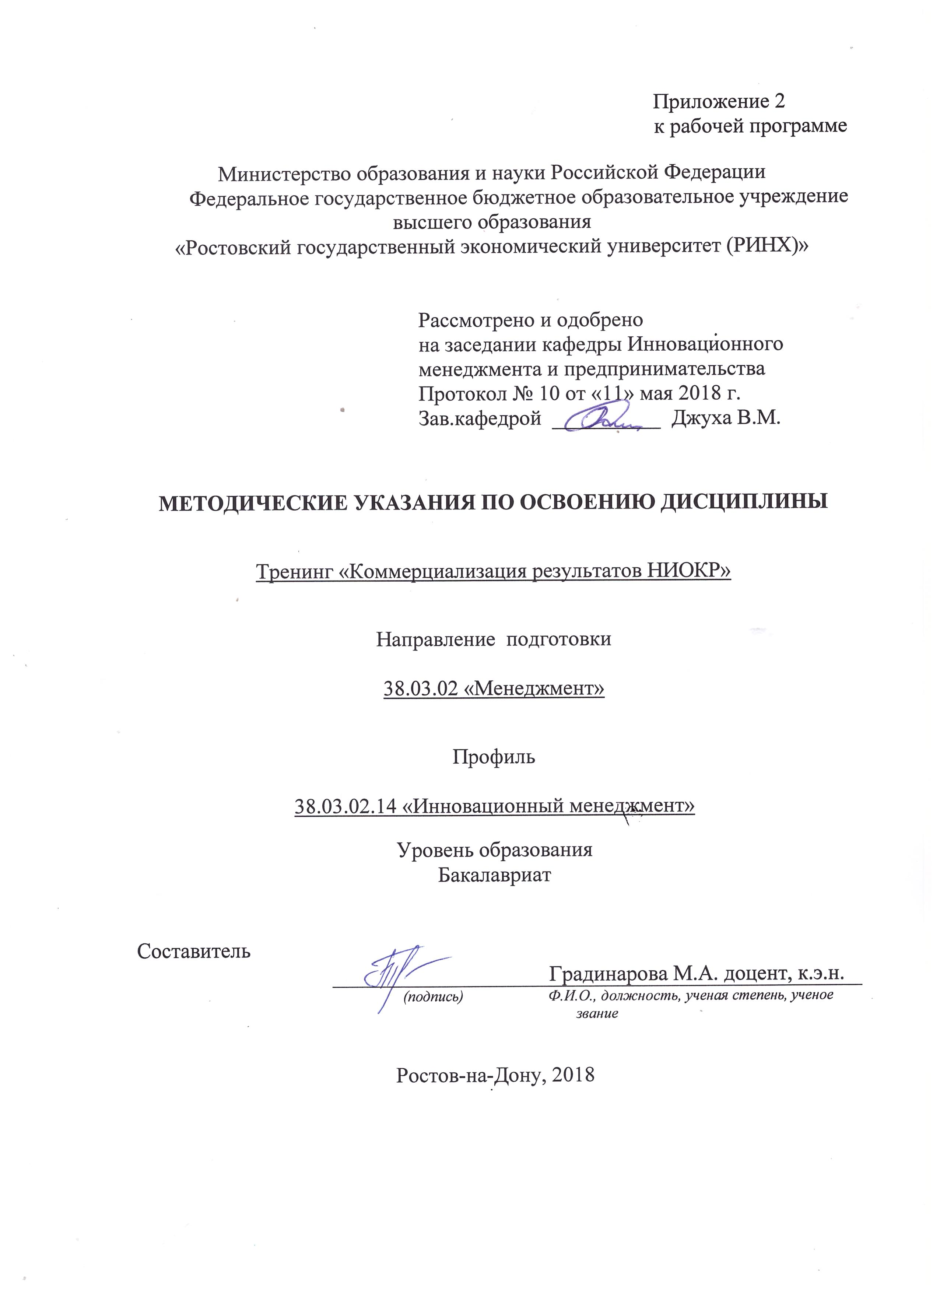

Методические указания по освоению дисциплины Тренинг «Коммерциализация результатов НИОКР»
адресованы студентам всех форм обучения.
Учебным планом по направлению подготовки 38.03.02 Менеджмент
предусмотрены следующие виды занятий:
- лекции;
- практические занятия;
В ходе лекционных занятий рассматриваются теоретические вопросы, даются рекомендации для самостоятельной работы и подготовке к практическим занятиям.
В ходе практических занятий углубляются и закрепляются знания студентов по ряду рассмотренных на лекциях вопросов, развиваются навыки практического характера
При подготовке к практическим занятиям каждый студент должен:
– изучить рекомендованную учебную литературу;
– изучить конспекты лекций;
– подготовить ответы на все вопросы по изучаемой теме;
–письменно решить домашнее задание, рекомендованные преподавателем при изучении каждой темы.
По согласованию с преподавателем студент может подготовить реферат, доклад или сообщение по теме занятия. В процессе подготовки к практическим занятиям студенты могут воспользоваться консультациями преподавателя.
Вопросы, не рассмотренные на лекциях и практических занятиях, должны быть изучены студентами в ходе самостоятельной работы. Контроль самостоятельной работы студентов над учебной программой курса осуществляется в ходе занятий методом устного опроса или посредством тестирования. В ходе самостоятельной работы каждый студент обязан прочитать основную и по возможности дополнительную литературу по изучаемой теме, дополнить конспекты лекций недостающим материалом, выписками из рекомендованных первоисточников. Выделить непонятные термины, найти их значение в энциклопедических словарях.
Студент должен готовиться к предстоящему практическому занятию по всем, обозначенным в рабочей программе дисциплины вопросам.
При реализации различных видов учебной работы используются разнообразные (в т.ч. интерактивные) методы обучения, в частности:
- интерактивная доска для подготовки и проведения лекционных и семинарских занятий;
Для подготовки к занятиям, текущему контролю и промежуточной аттестации студенты могут воспользоваться электронной библиотекой ВУЗа http://library.rsue.ru/ . Также обучающиеся могут взять на дом необходимую литературу на абонементе вузовской библиотеки или воспользоваться читальными залами вуза.

